Cours complémentaire
La gestion de la relation fournisseur (GRF)
sur le PGI
Certains PGI possèdent un module de gestion de la relation fournisseur (GRF), qui permet de mieux collaborer avec les fournisseurs par un suivi des relations. Il facilite également le choix parmi les fournisseurs pour les achats.

I. Le principe de la GRF sur PGI
La base de la GRF est composée :
– du module Achats, composé des fichiers fournisseurs ;
– des modules Articles et Stocks, composés des produits et des catalogues de produits.
Ces deux modules permettent de gérer les achats : stocks, calcul des besoins, inventaire.

La gestion de la relation fournisseur sur un PGI permet d’établir un suivi des différents échanges que la PME peut effectuer avec ses fournisseurs : demande de prix, actions promotionnelles…

II. Les fonctionnalités de l’application de GRF
L’application de GRF offre les possibilités suivantes :
– gérer des informations complémentaires concernant le fournisseur (norme ou qualification) et éditer sa fiche si besoin ;
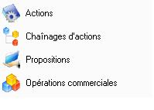
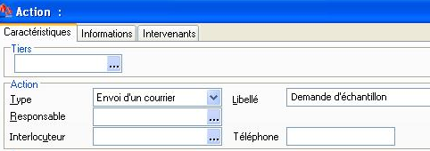
– gérer des actions et chaînages d’actions : cette fonction permet d’établir et de suivre une suite d’opérations menées auprès des fournisseurs : demande de fiches produits, d’échantillons…

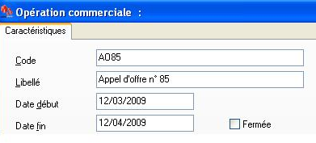
– gérer des opérations commerciales : cette fonction permet, par exemple, d’identifier une campagne d’appels d’offres ;
– traiter un mailing : ce traitement, effectué sur une sélection de fournisseurs, servira, par exemple, pour des lancements d’appels d’offres ;
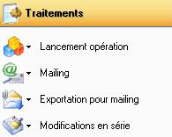

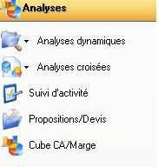
– analyser l’activité effectuée avec chaque fournisseur sous forme d’analyses dynamiques et de cubes décisionnels ;

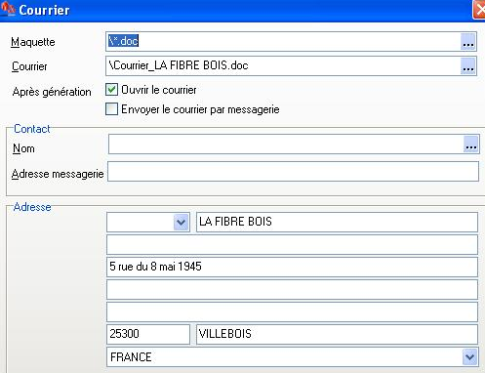
– écrire un courrier simple et l’envoyer soit par télécopie, soit par messagerie.

